Cosentino presenterar Liquid, 2020 års Dekton® -kollektion som designats av PATTERNITY – redo för lansering på Design Miami i december 2019

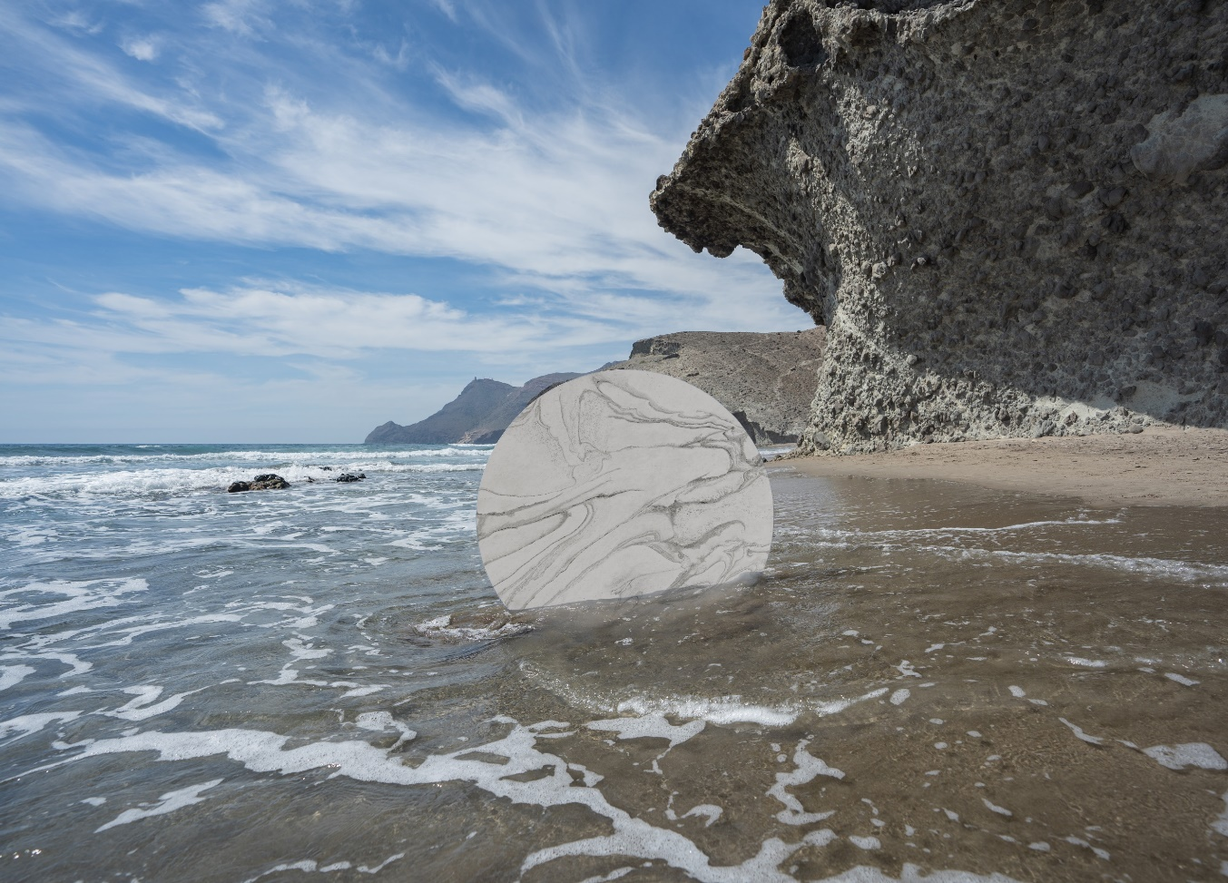
Liquid Sky. Bild tagen av Alberto Rojas

Cantoria (Almería), 12e november 2019. Cosentino presenterar Liquid Collection från PATTERNITY för Dekton®, den toppmoderna, ultrakompakta ytan i storformat. Kollektionen för 2020 som designats av London-baserade mönsterexperterna och designduon PATTERNITY. I samarbete med Cosentinos designteam erbjuds nu tre nya innovativa färger. Dessa förhandsvisas på Design Miami i december. Den mycket konceptuella installationen som ställs ut på Collectors Lounge kommer att visa ett originellt koncept för Dekton® i tre nya färger.
Cosentino anlitade mönsterexperterna och designerna Anna Murray och Grace Winteringham från PATTERNITY för att skapa en kollektion för Dekton® som återspeglar det toppmoderna materialet. Var och en av de individuella färgerna som inspirerats av Liquid är estetiskt innovativa, och som kollektion ger de en föraning om framtidens globala trender. Kollektionens koncept är troget PATTERNITY-andan och kretsar kring naturens skönhet, miljömedvetenhet och hyllandet av hållbar design.
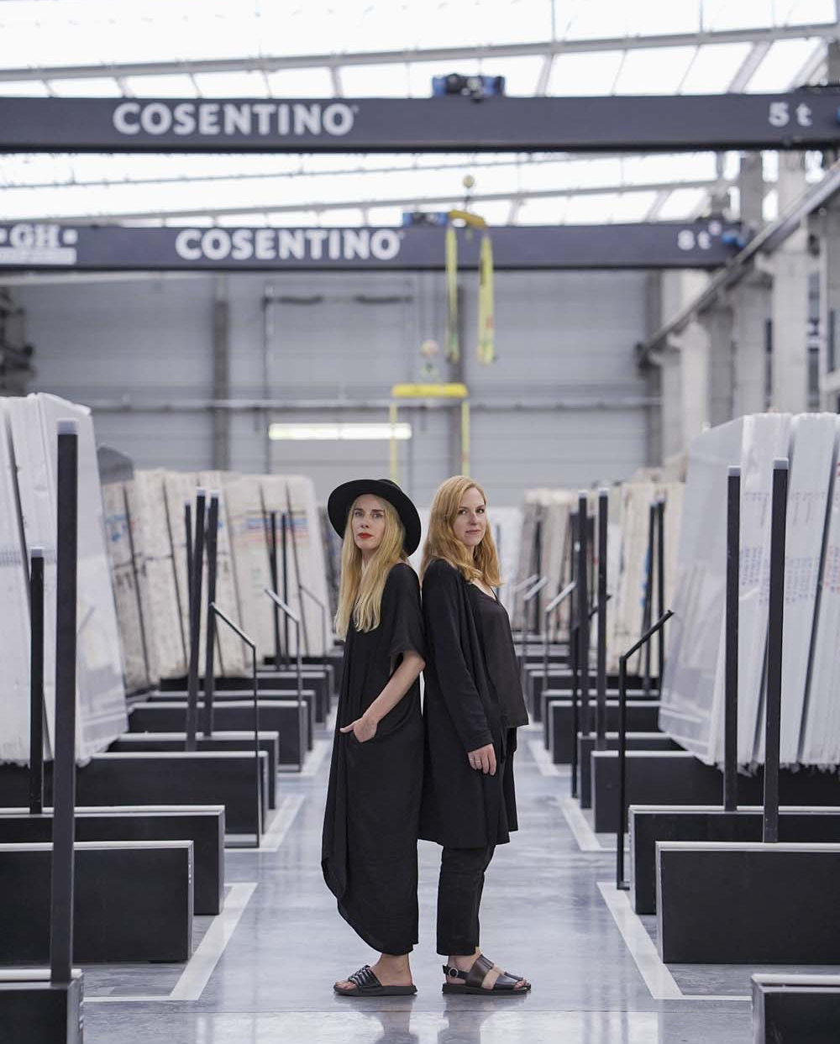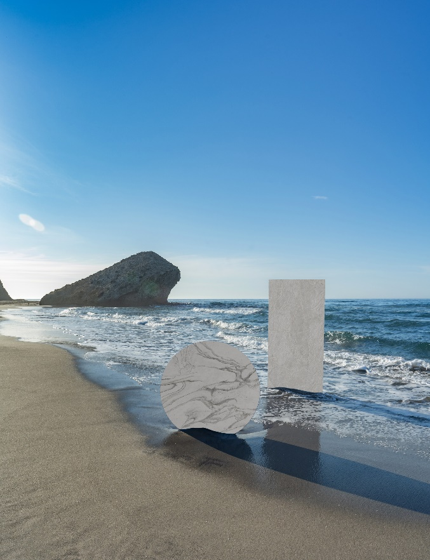
Vänster: Anna Murray och Grace Winteringham från PATTERNITY på Cosentino-fabriken i Almeria.
Höger: Liquid Sky (rund skiva) och Liquid Shell (fyrkantig skiva).
Bild tagen av Alberto Rojas

Vi presenterar tre nya färger – Liquid Sky, Liquid Shell och Liquid Embers. Kollektionen Liquid visualiserar och konkretiserar kraften i vätska samt ger en chans att integrera virvlande, krusande och flytande idéer in i de vardagliga utrymmena.

Liquid Sky
Virvlande och molnliknande mönster som hyllar de vetenskapliga principerna i en ström. Liquid Skys unika kännetecken är dess vita bas med flytande grå marmorering. Designen undersöker gravitationens rörelse och elementens samspel och materia i en hyllning till virvlande energi och evig rörelse.

Liquid Shell
Genom en hyllning av det subtila och mjuka, hedrar Liquid Shell det som finns under havets vågor. Havet påminner om livets rytmiska natur, den ebb och flod som för varje ström som passerar, mjukar upp och skapar nya texturer och släta ytor. Liquid Shells design har också inspirerats av månen i förening med havets tidvatten. Den pärlemorskimrande nyansen är en variation på off-white med det havsbottenlandskapets krusade mönster.
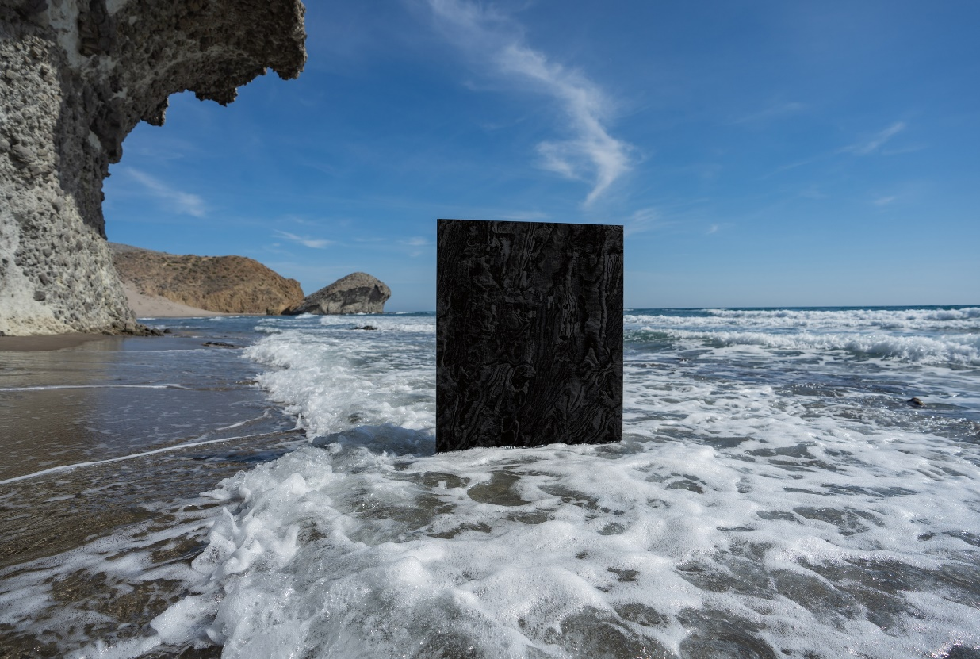
Liquid Embers. Bild tagen av Alberto Rojas
Liquid Embers
Liquid Embers representerar en mötesplats mellan eld och vätska, ett utrymme långt under jordens yta. Liquid Embers som påminner om magma, punkten där slut möter nya möjligheter, är en mörk kol-liknande design som visualiserar elementens alkemi. Där universell kontakt uppstår ger det här mönstret förnyad intuition, kraft och kreativitet.

Cosentinos Liquid Collection från PATTERNITY för Dekton® kommer att visas upp i loungen och baren i den arkitektoniska paviljongen på mässan.

Obs:
Kollektionen Liquid för Dekton® kommer gradvis introduceras på våra olika marknader med start i mars 2020.

Om Dekton® by Cosentino
Ultrakompakta Dekton® by Cosentino är ett revolutionerande och nytt innovativt material för arkitektur- och designvärlden, Dekton-ytan är en sofistikerad blandning av råvaror som används för att göra glas, porslin och kvartsytor. Dekton® skapas genom en teknik kallad TSP-teknik (Technology of Sinterized Particles) bestående av en innovativ ultra-komprimeringsprocess,

De unika tekniska egenskaperna hos Dekton® är överlägset skydd mot UV-ljus, repor, fläckar, termalchock samt minimal vattenabsorption. Dekton® kan återskapa alla typer av material med hög kvalitet. Ytan produceras i skivor av storformat (upp till 320 cm x 144 cm), med 5 olika tjocklekar (0,4cm, 0,8 cm, 1,2 cm, 2 och 3 cm). Dekton® är den perfekta ytan för ett brett utbud av applikationer, både inomhus och utomhus (fasader, utomhusbeläggning, beklädnad, bänkskivor, handfat etc.).

Som en del av vårt engagemang för hållbarhet och en cirkulär ekonomisk modell tillverkas olika Dekton®-färger med återvunnet material från produktens egen tillverkningsprocess. I 2016 erhöll Cosentino en miljödeklaration för Dekton®.

Dekton® har blivit vald som referensmaterial i olika arkitektoniska- och designprojekt över hela världen, som Rafa Nadal Academy by Movistar i Manacor, bostadsbyggnaden Valdebebas 127 i Madrid, 4 och 5-stjärniga Hipotels hotell i Palma de Mallorca, showroom Gunni & Trentino i Madrid, TOPA Sukalderia i San Sebastian, Archway Tower i London, Le Meridian hotell i Yilan (Taiwan), Cap Ferrat-byggnaden i Rio de Janeiro samt restaurangen The French Laundry av kocken Thomas Keller i Kalifornien.

www.dekton.com

Om Cosentinokoncernen
Cosentinokoncernen är ett globalt familjeföretag som tillverkar och distribuerar högkvalitativa, innovativa ytor för arkitektur och design. Som marknadsledande företag arbetar Cosentino tillsammans med sina kunder och partners för att skapa designlösningar som ger mervärde och inspiration i vardagen med de banbrytande varumärkena Dekton®, Silestone® och Sensa by Cosentino®, som alla är ledande inom kategorierna kvarts-, ultrakompakta- och återvunna ytor. Företagets utveckling och framgång baseras på internationell expansion, innovativ forskning och utveckling, respekt för miljön och hållbarhet samt lokalt engagemang i utbildning, jämställdhet och arbetsmiljö där företaget finns.
Cosentino Group distribuerar idag sina produkter och varumärken till mer än 110 länder och förvaltar sin närvaro direkt från huvudkontoret i Almeria, Spanien i 40 länder och från de egna anläggningarna i över 30 länder. Koncernen har åtta fabriker (sju i Spanien och en i Brasilien), en intelligent logistikplattform i Spanien och mer än 130 kommersiella och affärsenheter över hela världen. Över 90 procent av Cosentino Groups omsättning kommer från internationella marknader.
www.cosentino.com
För ytterligare upplysningar kontakta Anna Granstig | PR-ansvarig Cosentino Scandinavia | Telefon +46 761 68 97 952 | Mail agranstig@cosentino.com

Om Patternity
Grundarna till PATTERNITY, Anna Murray och Grace Winteringham, har sedan 2009 avkodat vardagslivets visuella rytmer och cykler. Inspirerade av en djupt rotad tro på kraften i mönster och dess förmåga att förändra världen och expandera våra liv, har de skapat världens ledande digitala arkiv av mönsterbilder, från konst, vetenskap, natur, mode och design. Från sin bas i East London växte PATTERNITY snabbt från en plattform för fascinerande bilder till en fullfjädrad tvärvetenskaplig studio med ett program av evenemang och utbildningsinitiativ. Deras verk utforskar mönstren (både synliga och osynliga) som utgör livet och visar andra nya sätt att se på tillvaron och känna sig mer delaktiga. Anna och Graces expertis, kreativitet och unika perspektiv har efterfrågats av bland annat Apple, Bompas & Parr, the BBC, the Barbican Centre, Céline, Clarks Originals, Diageo, the Foreign and Commonwealth Office, Getty Images, Granta, Levi’s, Nike, Selfridges, the School Of Life och the V&A. Deras första bok ”A New Way of Seeing” publicerades 2015, följdes 2017 av ”Be Great, Be Grateful”, en tacksamhetsdagbok som syftade till att inspirera människor att tänka och handla positivt i vardagen. Produkter som designats av PATTERNITY säljs på stora museum och av ikoniska återförsäljare i hela världen.
https://www.patternity.org/

